Mẫu số 08. Mẫu cụm từ “TAXI TẢI” niêm yết (dán cố định) trên xe ô tô kinh doanh vận tải hàng hóa bằng xe taxi tải
Hình dáng, kích thước tối thiểu và màu sắc chữ “TAXI TẢI”
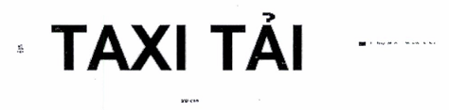
1. Chữ “TAXI TẢI”.
2. Mã màu của chữ “TAXI TẢI”: C: 100 M: 0 Y: 100 K: 50.
3. Phông chữ: UTM HelvetIns

